Veritabanı Proje Sunumu
Proje Tanımı: Projemin adı Kişisel Ajanda. Projede amacım şu : Gelişen teknoloji sayesinde eskiden kullanılan ajandayı elektronik ortama uyarlamaktı. Bu yaptığım projede kategoriler ekleyip bu kategorilere göre etkinlikler yapıp bu etkinlikler içinde notlar eklemek.Etkinlikler,Kategoriler,Notlar ve Kullanıcılar bulunacak.
Kullandığım ve Yardım aldığım Kaynaklar: PHP(arayüz için),MySQL(veritabanı yönetimim için),MySQL WORKBENCH(Canlı sunucuya ekleyeceğim database kodlarını burda yazdım),CPanel(Canlı Sunucu için bu lazım herkes tarafından erişimde gözükmesi için ) .
Yaptığım projede en dikkat ettiğim durumlardan biride ,çok kullanıcı olmalı ve güvenli bir ortam .Uygulamaya birisi giriş yaptığında projede örnek olması için Ali ve Veli kullanıcısı oluşturmuştum.Burda ki kişilerden Ali Velinin herhangi bir (kategori, etkinlik,notlar,kullanıcılar) gibi verilere asla görmemesini istedim kişisel verilerin gizliliğini düşünerek.
E-R DİYAGRAMI
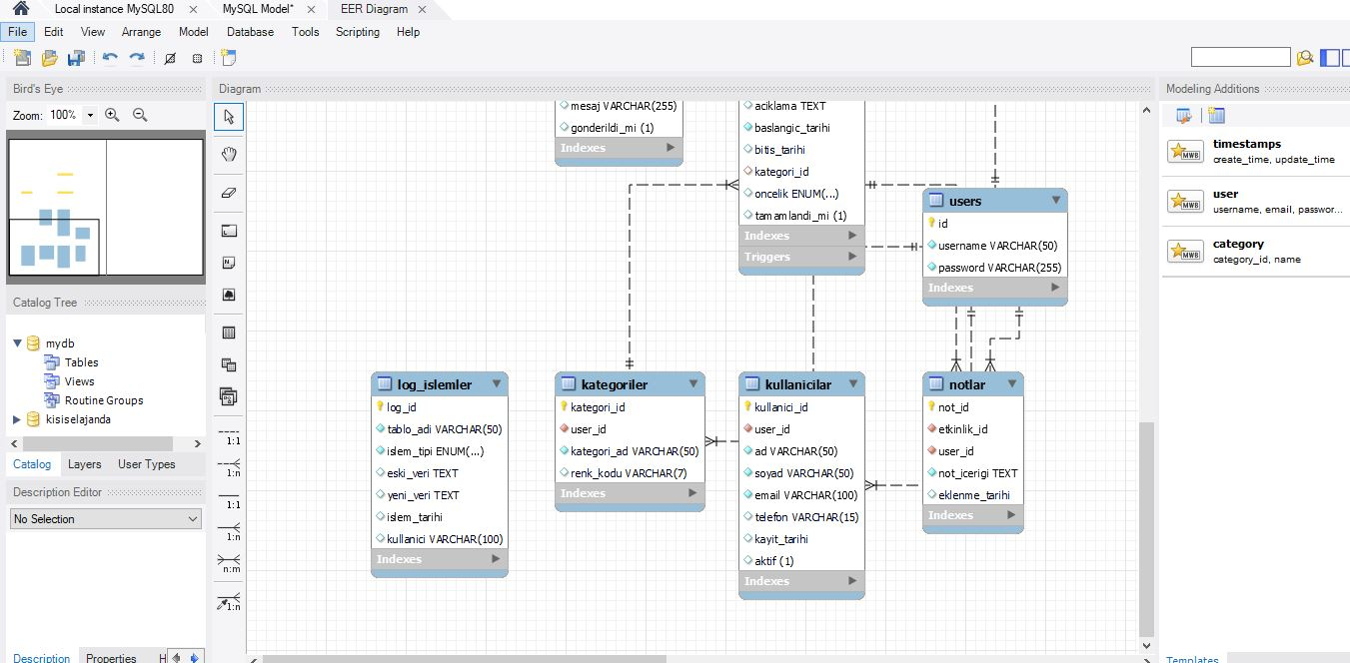
Bir kullanıcı birden çok kategoriye sahip olabilir(Eğitim,Sağlik,vb..) 1 ->N 1 e Çok
Bir kullanıcı bir den çok etkinlik oluşturabilir 1-> N 1 e Çok
Birden fazla etkinlik tek bir kategoriye atanabilir N->1 Çoka bir
Bir etkinlik için birden fazla not tutulabilir 1->N
Bir etkinlik için birden fazla hatırlatıcı kurulabilir 1->N
Derste E-R Diyagramlarını görmüştük Varlıksal arası ilişkilerden bahseder burda 1-N dediğimiz bire çok demektir ki proje videosundada bunlardan bahsedeceğim. Bir kişi bir den fazla kategori ,etkinlik ve ya bir etkinliği için not ekleyebilir. MYSQL WORKBENCH den de ilişkisel tablosunu alıp yukarda ekte ekledim görsel açıdan anlaşılması için.
NORMALİZASYON
Normalizasyonda derste gördüğümüzde amacımız yapabildiğimiz kadar veri tekrarını engellemek üzereydi. Bazen 1 Ana tablodan 4 5 tablo yaptığımız olmuştu. Bende kendi projemde buna dikkat etmeye çalıştım.
1.Birinci Normal Form (1NF) İspatı:Burdaki mantık oluşturduğumuz tablolarlada ki her sütünün tek bilgi tutmasi . Benim Projemden örnek verecek olursam: Etkinlikler ve Kullanıcılar tablolarım da her bir sütün(ad,soyad,başlık) gibi tek bilgileri tutar.
2. İkinci Normal Form (2NF) İspatı: Projede Kategoriler Tablomda birleşik anahtar var.(user_id ve kategori_ad) benzersiz olmalıdır.Tablomda bulunan renk_kodu ,anahtarın hem user_id hem kategori_ad) bağlılar.
3.Üçüncü Normal Form (3NF) İspatı:Burda veeitabanımdaki geçişli bağımlılıllar ayrılmıştır.Örnek olarak Etkinlikteki kategori bilgisi direk etkinliklerdeki tabloda tutulmuyor. Kategori_id yi tutarız ve kategori_ad ımızda zaten Kategoriler tablosunda var. Böyle yaparak kategoride yapacağım herhangi bir güncelleme tek bir yerde yapılır . Böylelikle de veri tekrarı ve tutarsızlığı önlemiş oluyoruz.

Tablolarımdaki Kısıtlamalar
- USERS TABLOM
-İd PRIMARY KEY:Kullanıcının benzersiz kimliği olmasını sağlar yani birincil anahtarım.
- username NOT NULL UNIQUE. Burada unıque iki kişinin aynı kullanıcı adını almasını sağlar. Not NULL komutum ise buranın boş olmaması gerektiğini söyler.
-password NOT NULL : Burdaki sorgumdada yine aynı şekilde şifrenin boş olmaması gerektiğini söyleyen komuttur.
2.KULLANICILAR TABLOM
- FOREIGN KEY (user_id) : Burda ise yabancı anahtardır foreign key ve usersa bağlıdır user id onu söyler
-ON DELETE CASCADE:Burdada şunu demek istedim eğer users silinirse direk kullaniciyla ilgili bir veride kalmaz ,böylelikle veritabanımızda yer kaplama sorunu olmaz.
-CHECK (email LIKE '%@%.%') : Burda yazdığım kısımda ise gerilen e mailin gerçek bir e mail olması kısıtlamasıdır.
-aktif TINYINT(1) DEFAULT 1: Burda ise amacım yeni bir kullanıcı eklediğimizde default ile yani otomatik olarak aktif (1) yapmasını sağlıyor

3.KATEGORİLER TABLOM
- AUTO_INCREMENT PRIMARY KEY : Burda auto_ıncrement otomatik değer vermesini ve bizim manuel değer girmemezi sağlar prımary key de birincil anahtarımızdır
- user_id INT NOT NULL : burda not null la boş olamayacağını gösterir .
- kategori_ad VARCHAR(50) NOT NULL: Kategori adının boş olmaması gerektiğini söylüyor NOT NULL ile beraber.
- renk_kodu VARCHAR(7) DEFAULT '#3788d8':Burda bir renk kodu girmezsek default olarak bize bir renk kodu verecektir.
- FOREIGN KEY (user_id) REFERENCES users(id) ON DELETE CASCADE: burda bir user silinirse kategorilerde silinecektir.
- UNIQUE KEY unique_user_kategori (user_id, kategori_ad) :Burda bir kişi aynı adda iki kategori oluşturamaz ondan bahsediyor.
4.ETKİNLİKLER
-etkinlik_id INT AUTO_INCREMENT PRIMARY KEY:Burda yine otomatik id tanımlamamıza yardımcı oluyor
-kullanici_id INT NOT NULL, :Burda kullanici id boş olamaz
- baslik VARCHAR(100) NOT NULL,: başlığımızın boş olamayacağından bahsediyor yine not null sayesinde
baslangic_tarihi DATETIME NOT NULL:Başlangıç tarihinin boş olamaz not null sayesinde
oncelik ENUM('düşük','orta','yüksek') DEFAULT 'orta', :Burda enumle etkinlik önceliğini yüksek düşük orta şeklinde belirliyoruz ve default ile otomatik olarak orta yapıyoruz.
tamamlandi_mi TINYINT(1) DEFAULT 0,: Burda etkinliğin tamamlanıp tamamlanmadığını tutar 0 ve 1 ile default ilede ilk başta olunca 0 olarak yapıyoruz yani tamamlanmamış.
FOREIGN KEY (kullanici_id) REFERENCES users(id) ON DELETE CASCADE,: User silinirse etkinlikler gider
FOREIGN KEY (kategori_id) REFERENCES Kategoriler(kategori_id) ON DELETE SET NULL : Burda ise kategoriler silinirse etkinlikteki kategori kısmının boş olacağını söylüyor.
CONSTRAINT chk_tarih CHECK (bitis_tarihi IS NULL OR bitis_tarihi > baslangic_tarihi):Bu sorguda se bize check kısıtlaması ile ya bitiş tarihinin boş olmasını ya da bitiş tarihinin başlangıç tarihinden büyük olmaıs gerektiğini söylüyor

5.Hatirlaticilar
- hatirlatici_id INT AUTO_INCREMENT PRIMARY KEY:Otomatik değer verir ve birincil anahtarımız.
- etkinlik_id INT NOT NULL,:etkinlik id boş olamaz not null sayesinde
- hatirlatici_zamani DATETIME NOT NULL,: hatırlatıcı zamanı not null olamaz
gonderildi_mi TINYINT(1) DEFAULT 0,:Hatırlatıcının gönderilip gönderilmediğine bakar. Default ile 0 olur otomatikmen
-- FOREIGN KEY (etkinlik_id) REFERENCES Etkinlikler(etkinlik_id) ON DELETE CASCADE:etkinlik silinirse ise hatırlatıcıda sillnlr: Foreign key ile yabancı anahtardan etkinlik id yi al delete cascade ilede silinirse etkinlikte silineceğini görmüş olduk
6. NOTLAR
- not_id INT AUTO_INCREMENT PRIMARY KEY:id otomatikmen değer alır increment ile ve birinci anahtarımızdır
etkinlik_id INT NOT NULL,: not null ile boş olmamasını sağlıyoruz
user_id INT NOT NULL, :yine bş olmamasını sağlıyoruz
not_icerigi TEXT NOT NULL,:notun içeriği boş olamaz yine not null sayesinde
eklenme_tarihi DATETIME DEFAULT CURRENT_TIMESTAMP,: Nurda eklenme tarihini default yani otomatik olarak CURRENT_TIMESTAMP sayesinde ne zaman eklediysek görebiliyoruz.
FOREIGN KEY (etkinlik_id) REFERENCES Etkinlikler(etkinlik_id) ON DELETE CASCADE, Burda ise yine yabancı anahtar sayesinde etkinlik idyi aldık ve etkinlik silnirse notlarda silinir.
FOREIGN KEY (user_id) REFERENCES users(id) ON DELETE CASCADE:Burdada user silinirse yine notlarda silinir.
7. LOG İŞLEMLERİ
log_id INT AUTO_INCREMENT PRIMARY KEY, :yine burda da otomatik değer veriyor ve birincil anahtarımız
tablo_adi VARCHAR(50) NOT NULL,:Not null sayesinde tablo adı boş olamıyor
islem_tipi ENUM('INSERT','UPDATE','DELETE') NOT NULL,: burda işlem tipimizi enum sayesinde 3 e indirgiyoruz ve not null sayesinde boş olamaz diyoruz.
islem_tarihi DATETIME DEFAULT CURRENT_TIMESTAMP: Burdada yine current timestamp sayesinde işlem olduğu zaman otmatikmen tarihide gözüküyor Böylecede işlemin ne zaman yapıldığını rahatça görebilmemizi sağlar.

KRİTİK SORGULAR
1.Sorgum :
SELECT baslik FROM Etkinlikler WHERE oncelik = 'yüksek' AND kullanici_id = 1;
Burda yazdığım sorgu şu işlemi yapacak:Giriş yapan kullanıcının idsi 1 olanın acil görevini listeler.Burda Where kısıtlamasıyla öncelik yüksek olanlar gelir .Kodlardada enumla zaten yüksek orta diye belirtmiştik aslında bir nevi where kısıtlamasını enum veri tipi üzerinden uygularız.
2.Sogum:
SELECT k.kategori_ad, COUNT(e.etkinlik_id) AS toplam_etkinlik
FROM Kategoriler k
JOIN Etkinlikler e ON k.kategori_id = e.kategori_id
WHERE k.user_id = 1
GROUP BY k.kategori_ad
HAVING COUNT(e.etkinlik_id) > 0;
Burda user_idsi 1 olan kişinin her kategoride kaç Etkinliği olduğunu gösterir.
3.Sorgum:
SELECT k.kategori_ad, COUNT(e.etkinlik_id) AS etkinlik_sayisi
FROM Kategoriler k
LEFT JOIN Etkinlikler e ON k.kategori_id = e.kategori_id WHERE k.user_id = 1 GROUP BY k.kategori_ad;

Burada JOIN VE GROUP BY Komutlarını kullandım ve Aliye ait kategorilerdeki etkinlik sayilarını hesapladım bunuda COUNT Fonk yardımıyla yaptım
4.Sorgum:
SELECT baslik, oncelik FROM Etkinlikler WHERE tamamlandi_mi = 0 AND kullanici_id = 1;
Burda kulanıcımın tamamlamadığı tamamlandı_mi=0 da belirttiğim gibi bekleyen görevleri listeler.

5.Sorgum:
SELECT e.baslik, k.kategori_ad
FROM Etkinlikler e JOIN Kategoriler k ON e.kategori_id = k.kategori_id
WHERE k.kategori_ad = 'İş' AND e.kullanici_id = 1;
Burda JOIN kullandım ve iki tabloyu birleştirdim. Burda “İŞ” kategorisine göre filtreleme yapar.
Kategorileri filtrelemeyi destekler.
6.Sorgum:
SELECT baslik, oncelik
FROM Etkinlikler
WHERE kategori_id IN (
SELECT kategori_id FROM Kategoriler WHERE kategori_ad = 'İş' AND user_id = 1
) AND kullanici_id = 1;
Bu sorgu bize user idsi 1 olan kişinin kategorisi iş olan etkinliklerinin başlık ve öncelik durumunusöylüyor
7.Sorgum:
SELECT kategori_ad, renk_kodu FROM Kategoriler WHERE user_id = 1
Burda user_id si 1 olan kişinin oluşturduğu kategorileri ve bu kategorilerin renk kodunun sonucunu alırız.
8.Sorgum:
SELECT u.username, COUNT(e.etkinlik_id) FROM users u JOIN Etkinlikler e ON u.id = e.kullanici_id WHERE u.id = 1 GROUP BY u.username;
Burda JOIN VE GROUP BY ile user_idsi 1 olan kişinin yani Alinin etkinlik sayısının toplamını tutar bu toplam için COUNT() Fonksiyonunu kullanıyoruz.
9.Sorgum:
SELECT baslik, baslangic_tarihi FROM Etkinlikler WHERE baslangic_tarihi < '2025-12-30' AND tamamlandi_mi = 0 AND kullanici_id = 1
Burda where kullanarak belli tarihten önce başlamış ve tamamlanmamış çünkü tamamlandı_mi=0 demişim ve kullanıcı idsi 1 olan yani Alinin görevlerini bulur
10.Sorgum:
SELECT * FROM vw_LogSon10; Burada ise son olarak Trıggerın çalıştığını kanıtlarız ve viewleri getiriz
.Böylelikle loglamalarada ulaşmış ve onları görmüş oluruz.
TRIGGERS(TETİKLEYİCİLER)
Trigger veritabanında ekleme güncelleme ya da silme gerçekleştiğinde otomatik olarak tetiklenip çalışır.Ben projemde LOG işlemleri için kulandım. Log işleminde bir veriyi ne zaman sildiniz eklediniz ve ya güncellediğimiz gözükür bende bundan yola çıkıp triggerlarımı loglamalarım için kullandım . Projemdeki Triggerlar şunlar: trg_etkinlik_log, trg_etkinlik_sil_log , trg_etkinlik_update_log. Şimdi bunlara bakalım.Sırayla açıklamam gerekirse
trg_etkinlik_log: Bu tetikleyicim ekleme sonrası çalışacak loglayacağı şey ise eklenen veri. Veri başarılı şekilde eklenirse bu işlemi kaydeder.
trg_etkinlik_sil_log: Burdaki tetikleyicim ise silmeden öne çalışır.Silinmek üzere olan kaydı loglar.Burda ise kayıt veritabanımızdan silinmeden hemen önce kaydın son halini alır ve veri kayıplarının önüne geçeriz
trg_etkinlik_update_log:Burda zaten adında belli olduğu gibi güncelleme sonrası çalışır.Hem eski verimizi hemde güncellenen verimizi loglar.Hem değişiklik öncesini hem de sonrasını kaydederek geçmiş takibi sağlar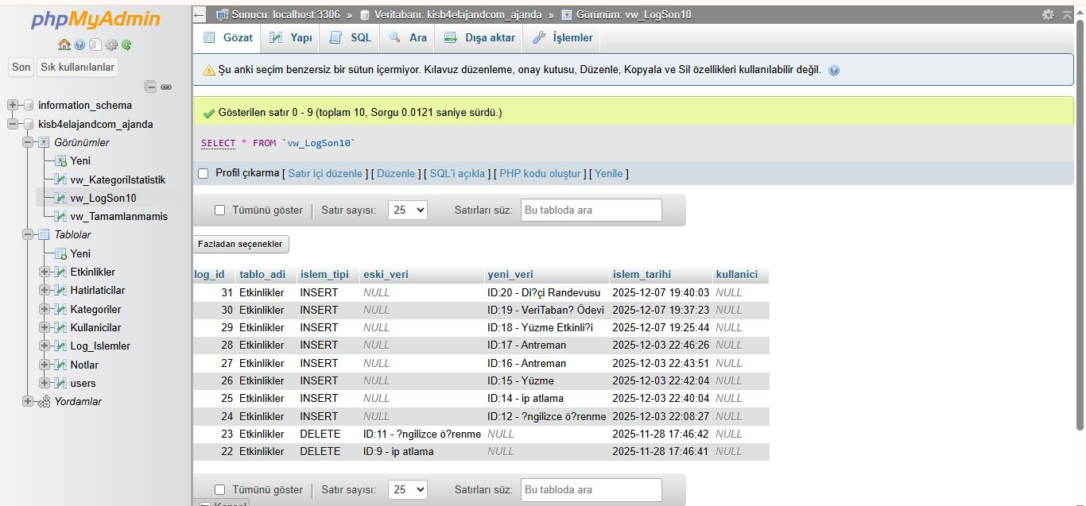

SP
Veritabanında depolanan, önceden derlenmiş ve bir isimle çağrılan SQL komutları kümesidir. SP'ler, tekrarlanan görevleri basitleştirir, ağ trafiğini azaltır ve en önemlisi güvenliği artırır.
Ben projemde sp_EtkinlikEkle, sp_Tamamla, sp_BugunkuEtkinlikler bu adlarda spler oluşturdum
sp_EtkinlikEkle: Kullanım amacım şu yeni etkinlik kaydı yapacağımda hızlı ve güvenli bir ortamda bunu yapması.Kullanıcı_id değeri doğrudan SP parametresinden alırız ve yanlış kullanıcı için veri eklenmez bunu engeller
sp_Tamamla: Projemizde tamamlandi_mi kısmı vardi . İşte burası bu tamamlanıp tamamlanmama durumunu günceller,basitçe kullanılan bir güncelleme işini tek bir komutla hallederiz.
sp_BugunkuEtkinlikler:Burdaki hedefim ise şu Siteye giriş yapan kulllanıcı kimse (Ali,Veli veya başkası) bugünkü etkinliklerini görüntüler.
TRANSCATION(YA HEP YA HİÇ)
Derste ya hep ya hiç olarak görmüştük ve işlem doğruysa commit döner eğer değilse bütün işlemler iptal olur ve en başa döneriz ve rollback komutu devreye girer.
Size videoda göstereceğim ve kodlarını atacağım SQL Scrptlerimdeki ilk transcatıon işlemimde Etkinlik ve notları aynı anda ekliyorum ve işlem başarılı olduğu için commıt dönüyor.
İkinci sorgumda ise bir update yani güncelleme yapıyorum ve Alinin etkinlik idsi 1 olan etkinliğinin önceliğini yüksek yapıyorum ve commıt döndürüyor.
Üçüncü sorgumda ise etkinlik idsi 999 olan etkinliği sil diyorum ama böyle bir id olmadığı için hata veriyor ve sonucunda rollback çıktısını alıyoruz.
Bu Ekran Görüntüsünde yaptığım son 10 log işlemi gözüküyor işlem tipinin ne olduğu varsa eski veri ve ya yeni veri gözüküyor.

Bu da bir SP kodunun Ekran Görüntüsü
Kullanıcı idsi 3 olan etkinliği getircek bugün olan.
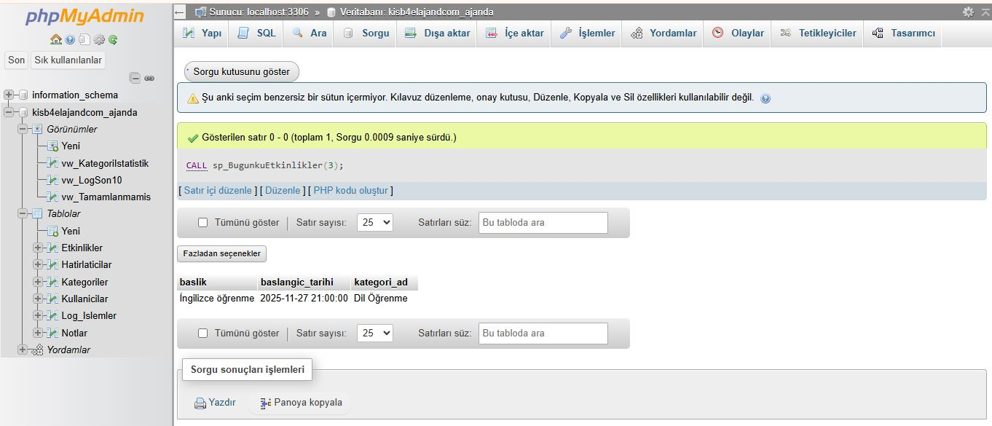
Bu alttakide bir CRUD işlemi sonucu .
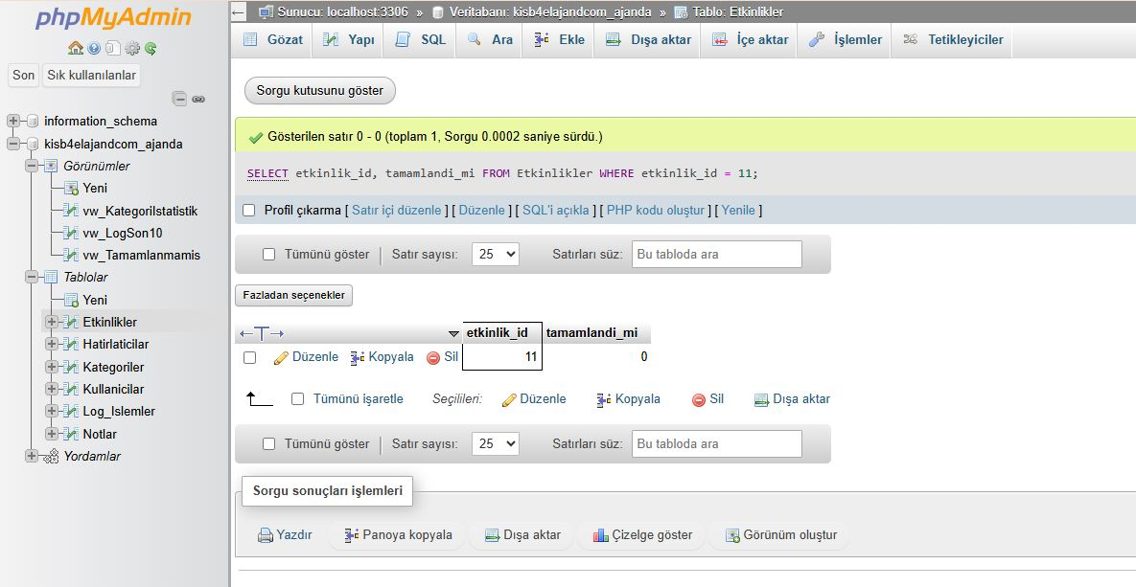

Yukarda proje dahilinde istenen birkaç sorgu

Buda tüm tablolarımın gözüktüğü bir Ekran görüntüsü

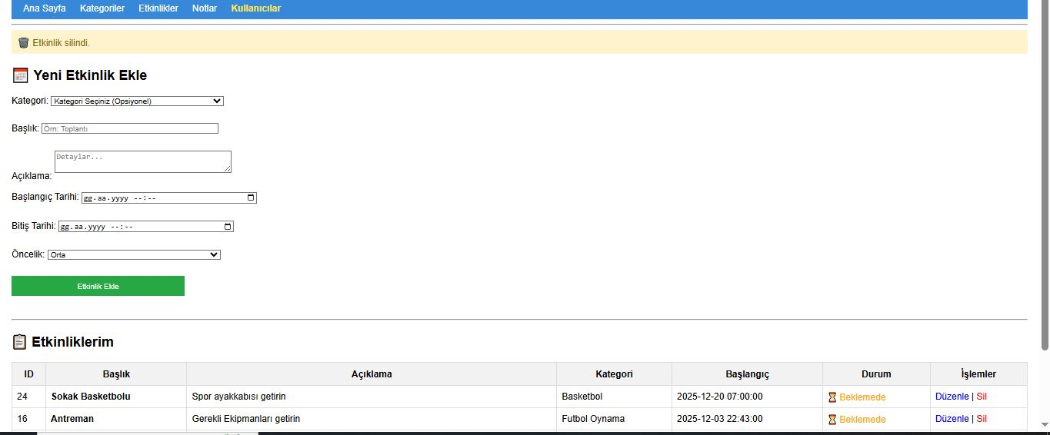
Burdada sitemizde bir etkinlik sildik onun ekran görüntüsü. Aşağıyada Veritabanında log işlemlerinen direk panel üzerinden göstereceğim.
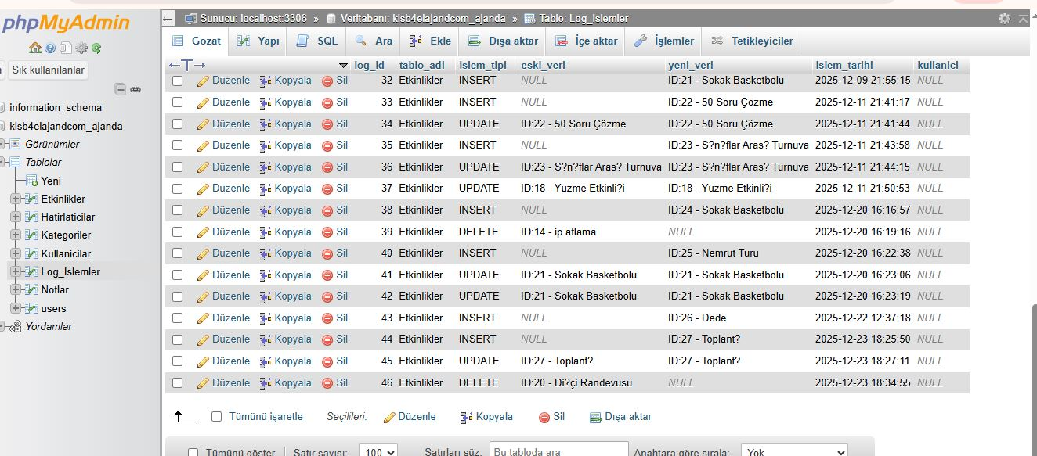Burda en altta en son sildiğim ve genel olarakta yaptığım işlemleri görebilirsiniz. Log işlemleri bizim için bu yüzden önemlidir.
Bu görüntüdede güncellediğim bir etkinlik bulunmaktadır.
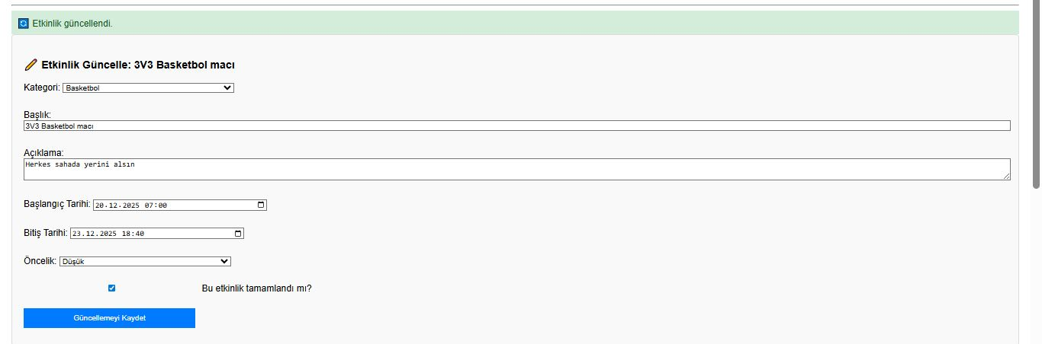
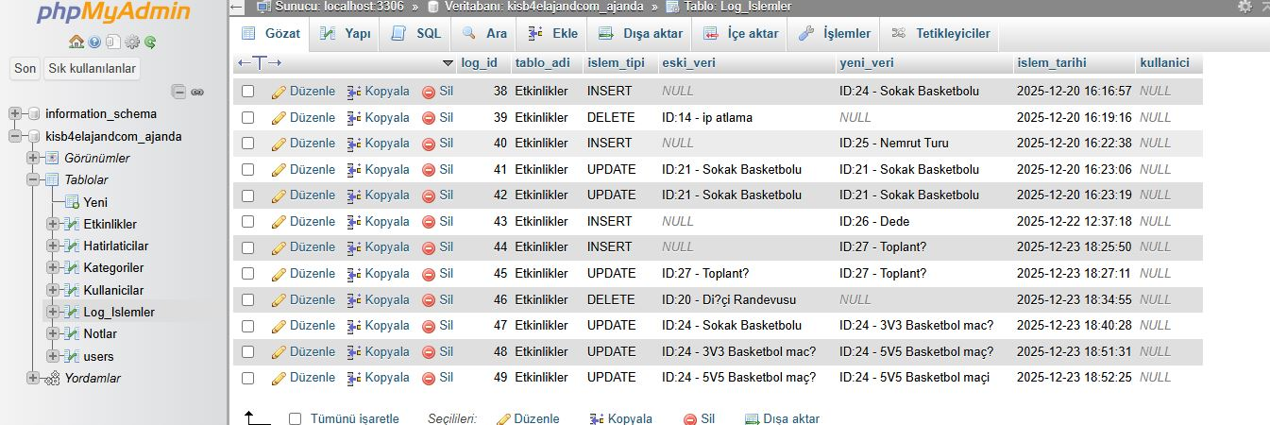
Buda veritabanında güncellenmesinin log tablosunda gözükmesi

VİEW
vw_Tamamlanmamis : Giriş yapan kullanıcımızın tamamlanmamış etkinliklerini etkinlik başlığı kullanıcı adı ve de başlangıç tarihi getirir.

vw_KategoriIstatistik:Burda bize kullanıcının her kategoride kaç etkinliği olduğunu gösterir.
Vw_LogSon10:Burdaysa son 0 adet log işlemimiz azalan sırada gözükecektir

UYGULAMA ARAYÜZÜ
Projemde herkes tarafından ulaşılabilen ve kullanılabilen bir web sitesi yaptım. Bu siteyi HTML ve CSS kullanarak tasarladım ve kodlaryısa PHP dilinde yazdım.
Siteme giriş yaptığınızda daha önce kullanıcı değilseniz bir user oluşturup giriş ekranında giriş yapabilirsiniz ve orda sadece size ait olan ve sadece kendinizin göreceği kategorileri,etkinlikleri ve etkinlik notlarını elde edebilirsiniz. Siteye log in ekranı koymamın sebebi şu: Bir başkasının verilerinin başkası tarafından gözükmemesi. Eğer bir log in ekranı olmasaydı herkes birbirinin verilerini görüntüleyebilirdi.Bu yüzden log in kısmı projemiz için çok önemli. Bi ayrı konu ise bizden CRUD işlemleri istenmişti,web sitesinde ise bunları rahatlıkla yapabileceğimiz şekilde yaptım.Yani siteye erişim sağlayıp giriş yapan kişi,bir etkinliğini güncellemek,silmek veya yeni bir etkinlik eklemek isterse bu işlemleri rahatlıkla yapabilecek.
.Genel olarak toparlayacak olursam projem bir Kişisel Ajanda projesi ,burda kullanicilar web siteye girerken bir log in ekranıyla karşılaşacak eğer daha önce hesapları yoksa kayıt oldan direk kayıt oluşturacaklar eğer hesapları varsa direk giriş yapabilecekler. Bir diğer dikkat ettiğim konu ise şu veritabanında girilen şifreleri hashledim. BrCrypt algoritmasından yardım aldım burda projem için önemi şu veritabanıma birisi sızarsa kullanıcıların şifre kısmında kullanıcıların şifresini yerine kullandığım algoritma sayesinde şifreleri şifrelenmiş şekilde görecek buda bir nevi güvenliğini sağlamış olacağız.

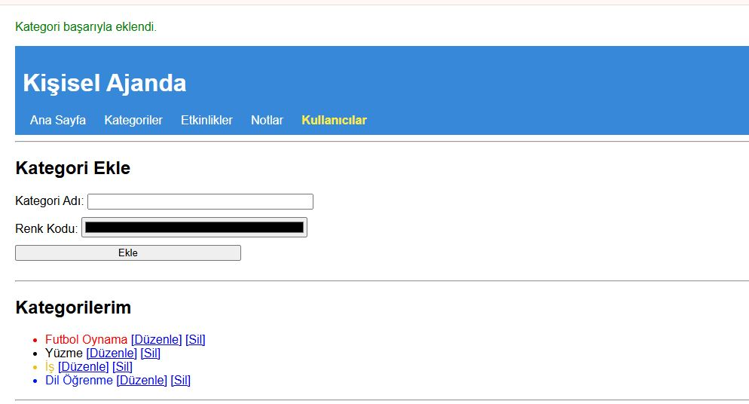
Bu resimde gördüğünüz bir kullanıcının hesabına girip kategori eklemek. Yukardaki mesajda ise zaten kategori başarıyla eklendi yazısını görüyorsunuz.

Altta bulunan resimde de aynı kullanıcımızdan oluşturduğumuz kategoride bir etkinlik oluşturduk . Bununla beraber aynı zamanda kullanıcının diğer etkinliklerinide görebiliyoruz. 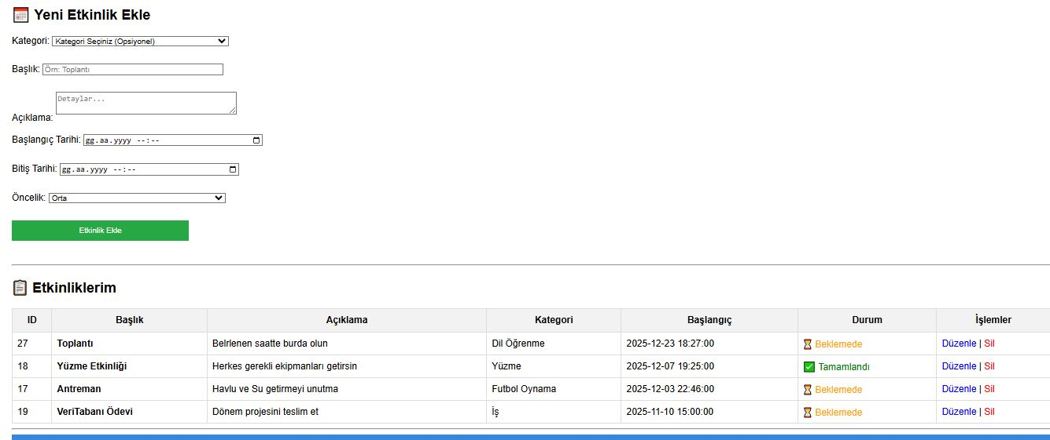

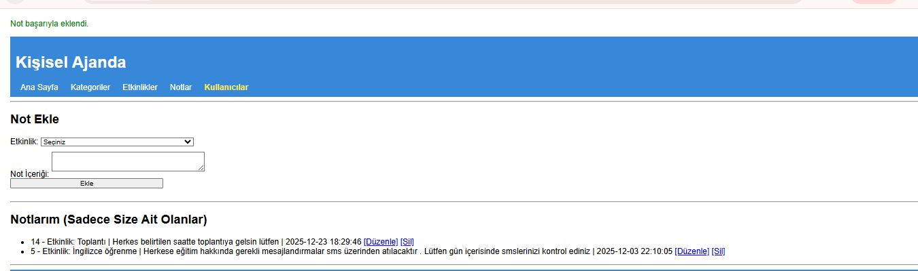

Yukardaki görselde de Kullancımızın oluşturduğu etkinlik için ,not bıraktık . Resimde de olduğu üzere notumuz başarıyla oluşturuldu ve sistem bize başarıyla eklendi mesajı gönderdi

